*Ngày soạn: 4/9/2024* Họ Và tên: Nguyễn Thị Tám

Tổ chuyên môn: Ngữ văn – GDCD – Lịch sử và Địa lí

**CHỦ ĐỀ 1:**

**LỊCH SỬ HÌNH THÀNH, PHÁT TRIỂN BÌNH ĐỊNH**

**TỪ THẾ KỈ X ĐẾN THẾ KỈ XVI**

*Môn học/ Hoạt động giáo dục: Giáo dục địa phương ; Lớp 7*

*Tổng số tiết: 5 Tiết; từ tiết 1 đến tiết 5*

**I. MỤC TIÊU**

**1. Về kiến thức**

Yêu cầu cần đạt:

+ Trình bày được quá trình hình thành và phát triển của Bình Định từ thế kỉ X đến thế kỉ XV.

+ Nêu được những nét lớn của Bình Định thời Lê sơ.

+ Thể hiện tình yêu quê hương, có ý thức bảo tồn các giá trị văn hoá, lịch sử thời Lê sơ tại Bình Định.

**2. Về năng lực**

**\* Năng lực chung**

+ Tự học, giải quyết vấn đề, tư duy, tự quản lý, trao đổi nhóm.

**\* Năng lực đặc thù**

- Năng lực tìm hiểu lịch sử: Biết khai thác và sử dụng được các thông tin có trong tư liệu cấu thành nên nội dung bài học.

- Năng lực nhận thức và tư duy lịch sử: Khái quát được nội dung cơ bản về lịch sử hình thành và phát triển của Bình Định từ thế kỉ X đến thế kỉ XVI

- Năng lực vận dụng kiến thức, kỹ năng đã học: - Nêu được những thành tựu cơ bản về sự phát triển của Bình Định qua các thời kì.

**3. Về phẩm chất**

+ Thể hiện tình yêu quê hương đất nước, có ý thức bảo tồn các giá trị văn hoá, lịch sử thời Lê sơ tại Bình Định.

+ Bảo tồn các công trình kiến trúc của người Vi – Giay – a còn sót lại trên vùng đất Bình Định.

**II. THIẾT BỊ DẠY HỌC VÀ HỌC LIỆU**

**1. Đối với giáo viên**

- Giáo viên biên soạn theo định hướng phát triển năng lực, phiếu học tập dành cho học sinh.

- Máy tính, máy chiếu.

- Một số hình ảnh về Bình Định và sự phát triển kinh tế văn hóa

- Những mẩu chuyện về lịch sử hình thành và phát triển Bình Định

**2. Đối với học sinh**

- Giấy A1 hoặc bảng phụ để làm việc nhóm.

- Tìm hiểu bài, dự kiến trả lời các câu hỏi SGK.

**III. TIẾN TRÌNH DẠY HỌC**

**Hoạt động1: Xác định vấn đề** *(10’)*

**a. Mục tiêu:** Tạo tâm thế hứng thú cho học sinh và giúp HS từng bước làm quen bài học.

**b. Nội dung:** GV nêu tình huống có vấn đề, HS thảo luận câu hỏi.

**c. Sản phẩm:**

**Tháp Dương Long** (hình trên) hiện nay thuộc địa phận thôn Vân Tường, xã Bình Hoà và thôn An Chánh, xã Tây Bình, huyện Tây Sơn, tỉnh Bình Định, cách thành phố Quy Nhơn khoảng 40 km về phía tây bắc, được Thủ tướng Chính phủ quyết định xếp hạng di tích quốc gia đặc biệt vào năm 2015.

**Tháp Bánh Ít** còn có tên gọi là **tháp Bạc** còn trong tiếng J'rai là **YANG MTIAN** là một cụm các tháp cổ Chăm Pa, hiện nay nằm trên một ngọn đồi tại thôn Đại Lộc, xã Phước Hiệp, huyện [Tuy Phước](https://vi.wikipedia.org/wiki/Tuy_Ph%C6%B0%E1%BB%9Bc), tỉnh [Bình Định](https://vi.wikipedia.org/wiki/B%C3%ACnh_%C4%90%E1%BB%8Bnh).

**d. Tổ chức thực hiện:**

**Bước 1: Giao nhiệm vụ học tập.**

**GV:** đưa ra hình ảnh về Tháp Dương Long, và tháp Bánh ít

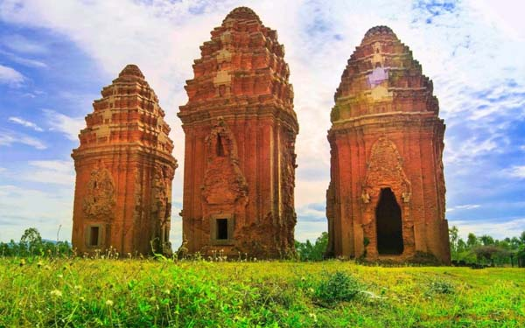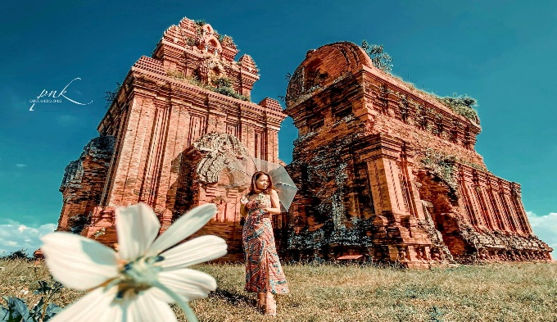  
Hãy nêu sự hiểu biết của mình về hai công trình kiến trúc này?

**HS:** Lắng nghe và tiếp cận nhiệm vụ.

**Bước 2: Thực hiện nhiệm vụ**

- GV: Gợi ý, hỗ trợ học sinh thực hiện nhiệm vụ.

- HS: Suy nghĩ, trả lời

**Bước 3: Báo cáo, thảo luận**

**GV**: - Yêu cầu 1 HS trình bày sản phẩm.

- Hướng dẫn HS báo cáo (nếu các em còn gặp khó khăn).

**HS**: - 1 HS trả lời câu hỏi

- Cả lớp theo dõi, nhận xét, bổ sung cho bạn (nếu cần).

**Bước 4: Kết luận, nhận định**

- GV nhận xét câu trả lời của HS. Vậy Bình Định còn có những công trình kiến trúc nào khác?

- Viết tên bài, nêu mục tiêu chung của bài và dẫn vào HĐ tiếp theo.

**Hoạt động 2: Hình thành kiến thức mới** *(140’)*

**I Bình Định từ thế kỉ X đến nửa đầu thế kỉ XV***(70’)*

1. **Vùng đất Bình Định thời kì Vi-giay-a** *(35’)*

**a. Mục tiêu:** Giúp HS biết được các mốc lịch sử lớn của Bình Định ( thời kì Vi – giay – a , và thời Lê Sơ )

**b. Nội dung:** GV tổ chức hoạt động nhóm thảo luận về vùng đất Bình Định thời Vi-giay-a

**c. Sản phẩm:** Thuyết trình sản phẩm, nêu câu trả lời, bài làm của học sinh.

**d. Tổ chức thực hiện:**

**Bước 1:Giao nhiệm vụ học tập**

- GV: yêu cầu HS đọc kênh chữ trong sách giáo khoa và quan sát hình ảnh sau

Hãy cho biết các mốc lịch sử lớn của Bình Định từ thế kỉ thứ X đến thế kỉ XV.

- HS: Lắng nghe và tiếp cận nhiệm vụ.

**Bước 2:Thực hiện nhiệm vụ**

**- GV:** Gợi ý, hỗ trợ học sinh thực hiện nhiệm vụ.

**- HS:** Suy nghĩ, trả lời.

**Bước 3: Báo cáo, thảo luận**

**GV:** yêu cầu đại diện nhóm lên trình bày, báo cáo sản phẩm.

**HS:** báo cáo sản phẩm (những HS còn lại theo dõi, nhận xét và bổ sung cho bạn)

**Bước 4: Kết luận, nhận định:**

**GV**:- Nhận xét thái độ và sản phẩm học tập của HS.

* Chốt kiến thức:

+ Cuối thế kỉ X đầu thế kỉ XI, kinh đô Chăm-pa đã chuyển về Vi-giay-a (An Nhơn, Bình Định ) để thuận lợi hơn trong việc quản lí và bảo vệ cả phía bắc và phía nam đất nước. Công cuộc dời đô này đã mở đầu cho một chặng đường lịch sử mới của Vương quốc Chăm-pa đó là thời kì Vi-giay-a.

+ Từ đầu thế kỉ XII đến đầu thế kỉ XIII là cuộc đấu tranh kéo dài 100 năm chống đế quốc Khmer. Mãi cho đến thế kỉ XIII, vương quốc Chăm-pa mới bắt đầu ổn định và phát triển.

Thế kỉ XIII – XIV là giai đoạn phát triển thịnh đạt của nhà nước Chăm-pa.

+ Cuối thế kỉ XIV, vương quốc Chăm-pa bắt đầu suy yếu. Đến năm 1471, thời vua Lê Thánh Tông, Bình Định trở thành một phần lãnh thổ của Đại Việt.

**2. Tình hình kinh tế văn hóa** *(35’)*

**a. Mục tiêu:** Giúp HS Mô tả khái quát được nội dung cơ bản về sự phát triển kinh tế văn hóa của thời kì Vi-giay-a

**b. Nội dung:**

- PP, kỹ thuật dạy học: đàm thoại, sử dụng phương tiện trực quan.

**- GV:** hướng dẫn lớp quan sát hình và tư liệu để nêu được những nét cơ bản về sự phát triển kinh tế văn hóa của người dân bản địa thời kì Vi-giay-a

**- HS:** suy nghĩ cá nhân, làm việc nhóm và hoàn thiện nhiệm vụ.

**c. Sản phẩm:** Thuyết trình sản phẩm, câu trả lời, bài làm của học sinh.

**d. Tổ chức thực hiện:**

**Bước 1:Giao nhiệm vụ học tập**

- GV hướng dẫn lớp hoạt động: yêu cầu HS đọc kênh chữ, thảo luận các câu hỏi:

Câu 1: Thời kì Vi-giay-a người dân phát triển những ngành kinh tế nào?

Câu 2: Nhờ những điều kiện nào mà trồng lúa nước là ngành chiếm ưu thế.

Câu 3: Vương quốc chăm pa phát triển thịnh vượng nhờ những điều kiện nào?

Câu 4: Trong lĩnh vực văn hóa thời kì Vi-giay-a có những đặc điểm gì nổi bật?

- HS: Lắng nghe và tiếp cận nhiệm vụ.

**Bước 2: Thực hiện nhiệm vụ:**

**- GV:** Gợi ý, hỗ trợ học sinh thực hiện nhiệm vụ.

**- HS:** Suy nghĩ, trả lời.

**Bước 3: Báo cáo, thảo luận:**

**GV***:*

- Yêu cầu HS trả lời, yêu cầu đại diện nhóm trình bày.

- Hướng dẫn HS trình bày, nhận xét

**HS**:

- Trả lời câu hỏi của GV.

- Đại diện nhóm trình bày sản phẩm của nhóm.

- HS các nhóm còn lại quan sát, theo dõi nhóm bạn trình bày và bổ sung cho nhóm bạn

**Bước 4: Kết luận, nhận định:**

**GV:** - Nhận xét về thái độ học tập và sản phẩm học tập của HS. Chốt kiến thức:

1. **Kinh tế:**

+ Nông nghiệp trồng lúa nước là ngành kinh tế chiếm ưu thế của vùng đất này dưới thời kì Vi-giay-a. Đất đai màu mỡ, nhiều cánh đồng lớn thích hợp trồng các loại cây lương thực, các loại cây công nghiệp.

+ Trồng dâu, nuôi tằm, dệt vải, nhuộm vải nhiều màu tiếp tục phát triển tại Bình Định. Những làng dệt như An Thường (Hoài Ân), Phú Phong (Tây Sơn), Đập Đá (An Nhơn).

+ Các nghề thủ công tiếp tục phát triển.

+ Trong giai đoạn thịnh vượng từ thế kỉ X đến thế kỉ XV, Chăm-pa đã thật sự trở thành một đầu mối, một trung tâm thương mại liên vùng. Là trung tâm chính trị, văn hoá và kinh tế của vương quốc Chăm-pa.

1. **Văn hóa:**

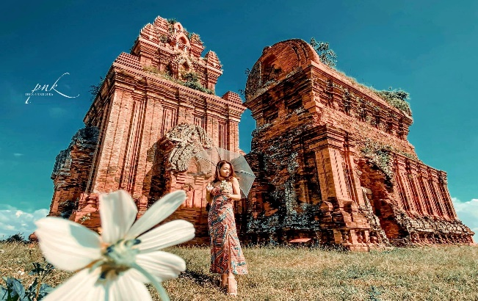+ **Kiến trúc:** Tháp là một dạng kiến trúc mang bản sắc rất riêng tại Bình Định. ( Tháp Bánh Ít, tháp Hưng Thạnh, tháp Dương Long…)

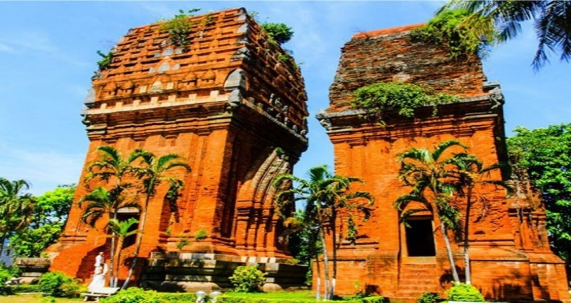  
+ **Điêu khắc:** Nổi bật là nghệ thuật điêu khắc trên đá thường được gắn ở trán cửa hay trên các dải băng trang trí của những ngôi tháp.

+ Tháp Mẫm – sự kết tinh về nghệ thuật điêu khắc trên đá của Chăm-pa tại Bình Định, điều đó thể hiện ở tính hoành tráng, tính trang trí và tính cách điệu. Sau phong cách Đồng Dương, Trà Kiệu, tháp Mẫm đã thể hiện một cách thành công và phản ảnh khá toàn diện nét sinh hoạt văn hoá trong đời sống tinh thần của người Chăm-pa cổ dưới vương triều Vi-giay-a.

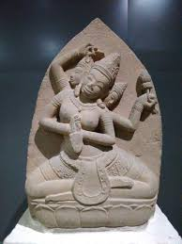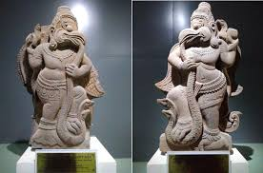

**+ Ca múa nhạc:**  Trong âm nhạc và múa của người Chăm-pa cổ tại Bình Định chịu ảnh hưởng rất sâu đậm nền âm nhạc của Ấn Độ. Gần như những nhạc cụ thể hiện trên các tác phẩm điêu khắc của người Chăm-pa là nhạc cụ truyền thống Ấn Độ. Về bộ gõ ta thấy có trống Mriđang và Tabla, bộ dây có đàn Vina, bộ hơi có tù và, sáo.

**II. Bình Định thời Lê Sơ** *(70’)*

1. **Sự thành lập phủ Hoài Nhơn thời Lê Sơ** *(35’)*
2. **Mục tiêu:**

+ Giúp HS nắm được những nét cơ bản về sự thành lập phủ Hoài Nhơn.

+ Đời sống của cư dân ở phủ Hoài Nhơn thời Lê Sơ.

**b. Nội dung:**

- PP, kỹ thuật dạy học: đàm thoại, sử dụng phương tiện trực quan.

**- GV:** hướng dẫn lớp quan sát hình ảnh và tư liệu SGK để nêu những nét cơ bản về quá trình thành lập phủ Hoài Nhơn và đời sống của người dân trong phủ.

**- HS:** suy nghĩ cá nhân, làm việc nhóm và hoàn thiện nhiệm vụ.

**c. Sản phẩm:** Thuyết trình sản phẩm, câu trả lời, bài làm của học sinh.

**d. Tổ chức thực hiện:**

**Bước 1:Giao nhiệm vụ học tập.**

- GV hướng dẫn lớp hoạt động: yêu cầu HS đọc kênh chữ, thảo luận các câu hỏi:

Câu 1: Nêu những nét chính về sự thành lập phủ Hoài Nhơn thời Lê sơ?

Câu 2: Khái quát đời sống của cư dân phủ Hoài Nhơn thời Lê sơ?

- HS: Lắng nghe và tiếp cận nhiệm vụ.

**Bước 2: Thực hiện nhiệm vụ:**

**- GV:** Gợi ý, hỗ trợ học sinh thực hiện nhiệm vụ.

**- HS:** Suy nghĩ, trả lời.

**Bước 3: Báo cáo, thảo luận:**

**GV***:*

- Yêu cầu HS trả lời, yêu cầu đại diện nhóm trình bày.

- Hướng dẫn HS trình bày, nhận xét

**HS**:

- Trả lời câu hỏi của GV.

- Đại diện nhóm trình bày sản phẩm của nhóm.

- HS các nhóm còn lại quan sát, theo dõi nhóm bạn trình bày và bổ sung cho nhóm bạn

**Bước 4: Kết luận, nhận định:**

**GV:** - Nhận xét về thái độ học tập và sản phẩm học tập của HS.

Chốt kiến thức:

1. **Sự thành lập phủ Hoài Nhơn thời Lê Sơ**

+ Phủ Hoài Nhơn xưa, là tỉnh Bình Định ngày nay trở thành vùng đất của quốc gia Đại Việt từ năm 1471. Lúc bấy giờ, phủ Hoài Nhơn thuộc Quảng Nam thừa tuyên, gồm có 3 huyện: Bồng Sơn, Phù Ly và Tuy Viễn.

+ Lúc mới thành lập, người Việt chưa vào sinh sống nhiều và triều đình nhà Lê sơ vẫn chưa bổ nhiệm được các chức quan cai trị, nhà Lê Sơ một mặt ra sức củng cố bộ máy cai trị; mặt khác có chính sách chiêu mộ nhân lực đến sinh sống.

+ Những cư dân người Việt đầu tiên đi mở cõi vùng đất này, ngoài dân nghèo vào lập nghiệp, còn có lực lượng quân đội và đặc biệt là các phạm nhân phạm tội bị lưu đày cũng được quân đội hoá thành lực lượng chiến đấu và sản xuất.

1. **Đời sống của cư dân phủ Hoài Nhơn thời Lê Sơ:** *(35’)*
2. **Mục tiêu:**

+ Đời sống của cư dân ở phủ Hoài Nhơn thời Lê Sơ.

**b. Nội dung:**

- PP, kỹ thuật dạy học: đàm thoại, sử dụng phương tiện trực quan.

**- GV:** hướng dẫn lớp quan sát hình ảnh và tư liệu SGK để nêu những nét cơ bản về đời sống của người dân trong phủ.

**- HS:** suy nghĩ cá nhân, làm việc nhóm và hoàn thiện nhiệm vụ.

**c. Sản phẩm:** Thuyết trình sản phẩm, câu trả lời, bài làm của học sinh.

**d. Tổ chức thực hiện:**

**Bước 1:Giao nhiệm vụ học tập.**

- GV hướng dẫn lớp hoạt động: yêu cầu HS đọc kênh chữ, thảo luận các câu hỏi:Khái quát đời sống của cư dân phủ Hoài Nhơn thời Lê sơ?

- HS: Lắng nghe và tiếp cận nhiệm vụ.

**Bước 2: Thực hiện nhiệm vụ:**

**- GV:** Gợi ý, hỗ trợ học sinh thực hiện nhiệm vụ.

**- HS:** Suy nghĩ, trả lời.

**Bước 3: Báo cáo, thảo luận:**

**GV***:*

- Yêu cầu HS trả lời, yêu cầu đại diện nhóm trình bày.

- Hướng dẫn HS trình bày, nhận xét

**HS**:

- Trả lời câu hỏi của GV.

- Đại diện nhóm trình bày sản phẩm của nhóm.

- HS các nhóm còn lại quan sát, theo dõi nhóm bạn trình bày và bổ sung cho nhóm bạn

**Bước 4: Kết luận, nhận định:**

**GV:** - Nhận xét về thái độ học tập và sản phẩm học tập của HS.

Chốt kiến thức:

1. **Đời sống của cư dân phủ Hoài Nhơn thời Lê Sơ:**

**Kinh tế:**

+ Tiểu nông là nền tảng trồng lúa ngắn ngày, trồng rau củ quả, chăn nuôi.

+ Thủ công nghiệp có sự phát triển đặc biệt là nghề dệt. Sản xuất gạch đã xuất hiện với kĩ thuật nung tốt và có hoa văn. Ngoài ra còn làm dồ trang sức (ngọc trai, vỏ sò, ngoài ra còn có vàng, bạc ) bên cạnh đó còn làm vũ khí.

**Xã hội:**

+ Cư dân Việt đến vùng đất này khẩn hoang, sinh sống đã đoàn kết với nhau, lập nên xóm làng để bảo đảm trật tự, bảo vệ thành quả lao động. sống dọc bờ sông, vùng đầm phá, gần cửa biển.

+ Trong thời kì này, đô thị ở Bình Định được hình thành trên cái nền làng xã. Đô thị ở Bình Định đầu tiên xuất hiện ở Nước Mặn (Phước Quang, Tuy Phước) rồi chuyển đến Gò Bồi (Phước Hoà, Tuy Phước) và cuối cùng chuyển về Quy Nhơn.

+ Tín ngưỡng tôn giáo có sự ra đời.

**Hoạt động 3. Luyện tập** *(10’)*

**a. Mục tiêu:** Vận dụng kiến thức của bài học vào việc làm bài tập cụ thể

**b. Nội dung:** HS suy nghĩ cá nhân làm bài tập của GV giao

**c. Sản phẩm:** Câu trả lời của học sinh

**d. Tổ chức thực hiện:**

**Bước 1: Giao nhiệm vụ học tập.** Giáo viên giao các câu hỏi bài tập cho HS

**- GV:** HS suy nghĩ, hoàn thành câu hỏi: Khái quát những nét chính về lịch sử hình thành và phát triển của Bình Định từ thế kỉ X đến thế kỉ XVI.

**- HS:** lắng nghe.

**Bước 2: Thực hiện nhiệm vụ**

**- HS** xác định yêu cầu của đề bài và suy nghĩ cá nhân để làm bài tập

**- GV** hướng dẫn cho HS tìm hiểu đề và làm bài tập

**Bước 3: Báo cáo, thảo luận**

**- GV** yêu cầu HS trình bày sản phẩm của mình.

**- HS** trình bày, theo dõi, nhận xét, đánh giá và bổ sung cho bài của bạn (nếu cần).

**Bước 4: Kết luận, nhận định:** GV nhận xét bài làm của HS.

**Hoạt động 4. Vận dụng** *(10’)*

**a. Mục tiêu:** Củng cố và mở rộng kiến thức nội dung của bài học cho HS

**b. Nội dung:** GV giao nhiệm vụ, HS thực hiện nhiệm vụ

**c. Sản phẩm:** Bài làm của HS

**d. Tổ chức thực hiện:**

**Bước 1: Giao nhiệm vụ học tập.** (GV giao nhiệm vụ)

**- GV:** Yêu cầu HS Đóng vai một hướng dẫn viên du lịch, giới thiệu một vài di tích tiêu biểu thời kì lịch sử từ thế kỉ X đến thế kỉ XVI tại Bình Định mà em tâm đắc nhất.

**- HS:** Lắng nghe và tiếp cận nhiệm vụ.

**Bước 2: Thực hiện nhiệm vụ**

**- GV:** Gợi ý, hỗ trợ học sinh thực hiện nhiệm vụ

**- HS:** Suy nghĩ, chọn địa điểm để thực hiện trước lớp

**Bước 3: Báo cáo, thảo luận**

**- GV** hướng dẫn các em về chọn địa điểm để giới thiệu cũng như cách nhập vai làm hướng dẫn viên.

**- HS** Đứng trước lớp và nhập vai để thực hiện

**Bước 4: Kết luận, nhận định:**

- Nhận xét ý thức tự giác hoàn thiện nhiệm vụ của HS, nhắc nhở những HS không tham gia thực hiện nhiệm vụ

- Dặn dò HS những nội dung cần học ở nhà và chuẩn bị cho bài học sau.